学院召开新任三级机构副科级干部任前集体谈话会
2015-01-09 09:45:06 来源:原创 作者:宣传统战部 余独醒 【大 中 小】 浏览:22次 评论:0条
1月8日，学院在五楼会议室召开新任三级机构副科级干部任前集体谈话会。学院党委书记卢亚莲，院长周杰，党委副书记、纪委书记刘天德，相关部门负责人及新任56名三级机构副科级干部参加会议。
学院党委副书记杜平主持会议。

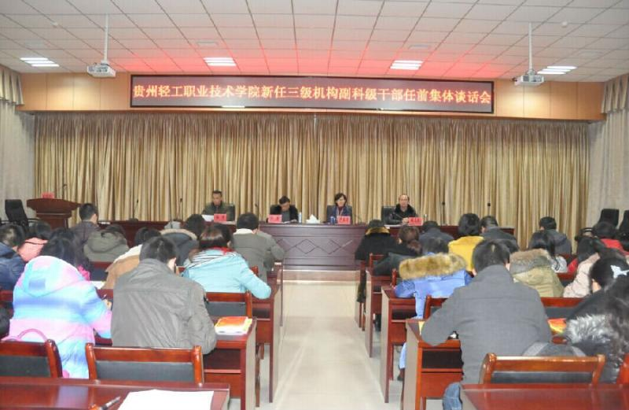

会上，党委副书记杜平宣布了学院三级机构副科级干部任免职决定。
纪委书记刘天德从正反两个方面进行了集体廉政谈话。他列举了许多因腐败而自毁前程的真实案例，并要求大家要筑牢思想上的防线，守住行为上的底线，要学会接受监督，敢于担当，反腐倡廉，大胆的工作，有所作为。
周杰院长表示，每一个人都有人生出彩的机会，不管在哪种岗位上，只要用心付出，都可以成为这方面的专家，学院发展的希望在于在座的年轻干部，大家只有做好本职工作，成为专家专才，追求更好，才能担负起学院发展的重任。他强调，要在如何做事上下功夫，能干事、想干事、干成事，要多琢磨事、少琢磨人，多讲团结、少讲帮派，多讲奉献、少讲索取。他还要求新任职干部既要德才兼备，更要懂得担当。
卢亚莲书记对学院发展贡献力量的新任职干部表示了祝贺与感谢，她希望大家能认清肩负的责任，深刻领会三级机构设置的意义。她引用了习近平总书记关于好干部的五条标准，希望大家信念要坚定、为民服务、勤政务实、敢于担当、清正廉洁。她还要求大家要强信念，做一个有理想、有激情的干部；重品行，做一个有道德、有修养的干部；正作风，做一个肯务实，能创新的干部；敢担当，做一个有责任，能破解难题的干部；创实际，做一个能干事、能做事的干部。
随后，三级机构副科级干部代表冯乔、余太游作了表态发言。
最后，党委副书记杜平强调，大家要切实把思想统一到党组织上来，从全局考虑，正确对待组织安排，扎实工作；要强化组织观念，团结友爱、严于律己、努力进取，做好表率；要做好岗位交接工作，确保各项工作正常开展。

